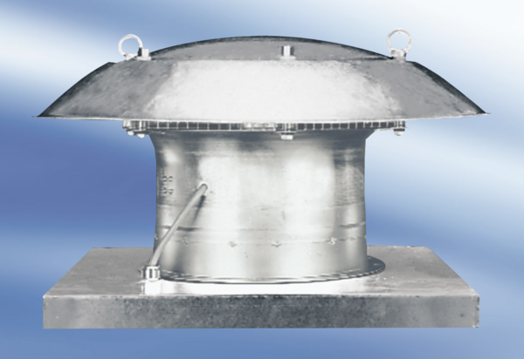Axialer Dachventilator EZD 35/6 AVerpackungseinheit: 1 StückSortiment:
Artikelnummer: 0087.0406Hersteller: MAICO

